中科创面试资格确认操作流程

一、报名通过者进入南昌人才招聘网，点击“2020年中医药科创城建投公司公开招聘工作人员”公告，网站链接为:
www.ncrczpw.com/index.php?m=Home&c=Special&a=show&id=131
二、进入页面后点击公告左侧打印准考证栏目，进入线上面试资格确认页面。
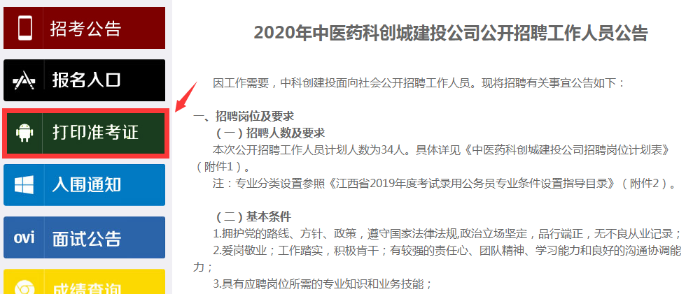
三、在线上面试资格确认页面输入考生姓名、身份证号后，点击提交（图一），进入即为成功（图二）。


